Фестиваль народного творчества «Наследие»
(в рамках реализации региональной инновационной площадки (далее РИП) «Развитие казачье – кадетского движения как основы духовно – нравственного воспитания обучающихся разных возрастных групп»)

Яцковская Инна Григорьевна, заместитель директора по воспитательной работе ГБПОУ «Златоустовский индустриальный колледж им. П.П.Аносова», Челябинская область, Златоуст, ул. Таганайская, д.2, ovr@anosov.ru

Салыева Наталья Николаевна, воспитатель МАДОУ «Детский сад комбинированного вида №2», Челябинская область, Златоуст, ул. им. Я.М.Свердлова, д.19, mdou2@bk.ru

Место проведения:
площадка МАДОУ – детский сад №2.
Организаторы мероприятия:
студенты и преподаватели ГБПОУ «ЗлатИК им. П.П. Аносова».
Участники мероприятия:
участники РИП:
- воспитанники и педагоги МАДОУ – детский сад №2;
- обучающиеся и педагоги МАОУ СОШ № 45.

Цель:
создание условий для формирования уважения своего народа, его культуры и духовных традиций у обучающихся разных возрастных групп.

Задачи:
- познакомить обучающихся с процессом изготовления Златоустовского холодного оружия и гравюры;
- развивать творческие способности обучающихся, работая совместно с социальными партнерами;
- воспитать обучающихся в духе сохранения истории малой родины, сохранения и передачи традиций Златоустовского холодного оружия, гравюры и булатной стали.

Форма проведения:
совместная деятельность воспитанников МАДОУ – детский сад №2 (старший дошкольный возраст), учащихся МАОУ «СОШ №45» (начальное звено, 3 класс), студентов ГБПОУ «ЗлатИК им. П.П. Аносова» (казачий кадетский корпус).

Предварительная работа:
педагоги, воспитатели:
- чтение художественной литературы о златоустовских мастерах, легенды о Златоусте;
- рассматривание альбомов с изображением изделий златоустовских мастеров;
- занятия с детьми по курсу «Я – златоустовец»;
- экскурсии в ГБПОУ «ЗлатИК им. П.П. Аносова»;
- беседы и творческие занятия, посвящённые истории г. Златоуста, ремёслам г. Златоуста, созданию и развитию Златоустовского холодного оружия, гравюры и булатной стали
родители:
- создание альбомов «Изделия оружейных и художественных мастерских», «Изделия народных ремесел»;
- чтение с детьми литературы о родном городе;
- прогулки по улицам города;
- посещение Златоустовского краеведческого музея, горного парка им. П.П. Бажова
ГБПОУ «ЗлатИК им. П.П. Аносова»:
- организация и проведение экскурсии воспитанников детского сада и учащихся школы в ГБПОУ «ЗлатИК им. П.П. Аносова»;
- изучение научно – познавательной литературы;
- подготовка мастер-классов для проведения мероприятия «Рабочая слобода».

Ход мероприятия
Звучит музыка, воспитанники детского сада и учащиеся школы входят в зал.

Ведущий:
- Здравствуйте ребята, воспитатели и педагоги школы. Я очень рада нашей встрече! У нас сегодня она не совсем обычная, мы с вами окунемся и в прошлое, и в настоящее златоустовских мастеров. Да и сами попробуем сделать что-нибудь своими руками.
- Нашу встречу я хотела бы начать такими словами:

Между Уреньгой и Таганаем
Городок промышленный лежит.
Красоты такой необычайной.
Он туристов манит, как магнит.

Город наш традициями славен:
Арсенал страны, гравюра, сталь.
За искусство уважать заставим
И заслужим не одну медаль.

Златоуст Швейцарией зовется,
До чего красивые места!
Кузюкам прекрасно здесь живется,
Дай им, Бог, на долгие года.

Приходилось быть и за границей,
Но, где бы ни бывал, в каком краю,
Сердце все равно к нему стремится-
К городу, который я люблю.
М. Иванов

Ведущий:
- Вот так, всего в нескольких словах, поэт высказал восхищение красоте нашего города и людям, которые прославляли и продолжают прославлять Златоуст. О нашем городе можно услышать и за его пределами. Вот посмотрите, как о нем рассказывает известный ведущий Джон Уорен (демонстрируется фрагмент передачи «Поедем, поедим!» от 21 января 2017 года).
- Недаром Златоуст называют городом мастеров. Какими только ремеслами не занимаются златоустовцы.

Показ презентации «Оружейная слобода».
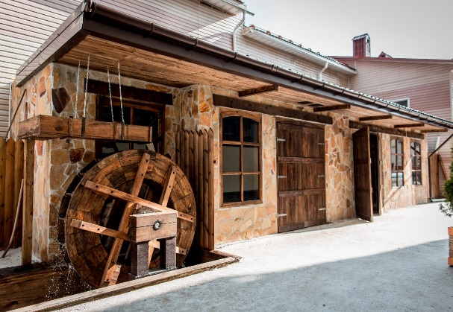

Слайд 2
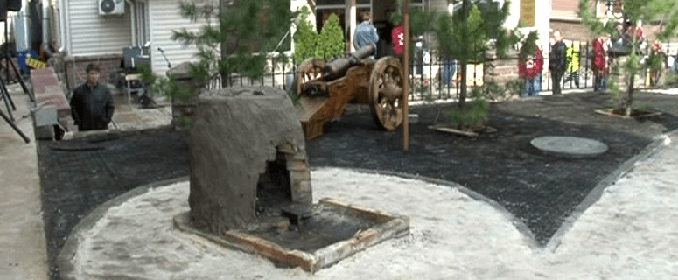
- У нас в городе даже появилась оружейная слобода «АиРовка» – это островок многовековой истории искусства выделки холодного оружия в современном городе.

Слайд 3
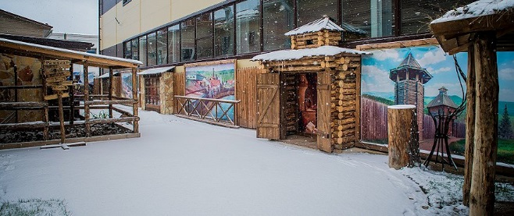
- Здесь тесно переплетаются исторические традиции и современное производство.

Слайд 4
- Посетив слободу, переходя из передела в передел, можно увидеть, как мастера создают холодное оружие на стали.
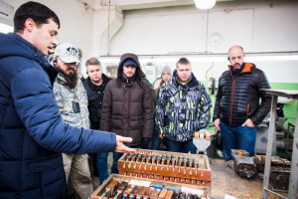

Слайд 5
- Вам покажут готовые изделия, расскажут о них. Можно посетить музей и увидеть то, что создано руками златоустовских мастеров.
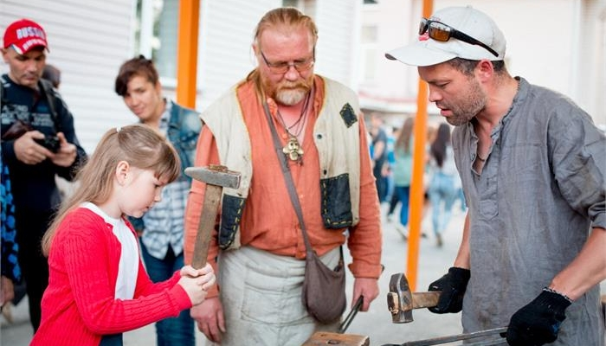

Слайд 6
- Главная особенность слободы – ты не просто гость, ты перешагиваешь границу и становишься полноценным жителем «АиРовки».
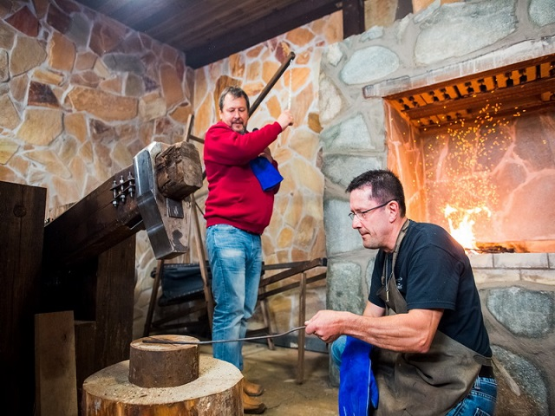

Слайд 7
- И, как настоящий аировец, можешь не только наблюдать за трудовым процессом, смотреть, изучать, трогать изделия, но и стать подмастерьем на каждом переделе под присмотром мастеров- специалистов.

Ведущий:
- Вот такая необычная оружейная слобода есть в нашем городе Златоусте. Знаете, ребята, а ведь мы с вами тоже можем создать рабочую слободу, где познакомимся с разными ремеслами нашего города и попробуем стать Златоустовскими мастерами – ремесленниками.
- Я приглашаю вас в нашу «Рабочую слободу». В ней несколько мастерских, но сегодня мы с вами успеем посетить только три из них.
- Первая мастерская не совсем обычная, в ней мы узнаем о главных открытиях человечества и попробуем понять, на что опирались ученые, делая эти открытия. Вторая мастерская откроет вам секреты народных промыслов Златоуста. А третья мастерская – особая мастерская, в ней вы узнаете о гордости нашего города – гравюре и украшенном оружии. Во всех мастерских слободы вы будете активными участниками творческого процесса.

Деление воспитанников детского сада и учащихся школы на три смешанные команды, команда получает маршрутный лист.

Ведущий:
Скорее в путь за новыми знаниями и впечатлениями!

Мастерская №1
«Великие открытия человечества»

Оборудование:
- стенд;
- изображения известных открытий;
- инвентарь для опытов.

Мастер-специалист (студент(ка) ГБПОУ «ЗлатИК им. П.П. Аносова») собирает детей около себя.
Мастер:
- Ребята, а вы знаете, кто такие изобретатели?
Дети:
- Это люди, которые что-то изобрели, придумали.
Мастер:
- Изобретатели – люди с пытливым умом, которые создают новые технические приспособления – изобретения. Одни изобретения повлияли на образ жизни человека, а другие изменили ход человеческой истории.

Мастер подходит к каждому изображению изобретения и кратко рассказывает о нём.

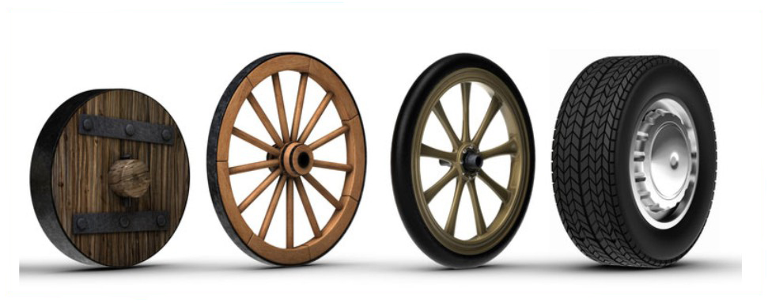
- Колесо. Никто не знает, когда появилось первое колесо. Большинство ученых предполагают, что колесо впервые применили задолго до нашей эры гончары в Месопотамии.

- Компас – это прибор, в котором используется действие сил магнитного поля Земли. Его стрелка всегда указывает на север, что позволяет ориентироваться на местности. Первый компас был сделан в Китае более 2000 лет назад. Он был похож на металлическую ложку, ручка которой указывала на юг.
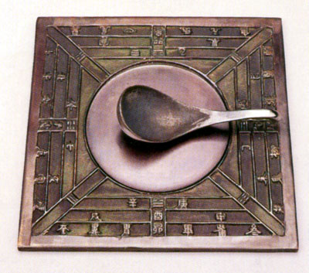

- Томас Эдисон изобрел электрическую лампочку накаливания, кроме того, он создал фонограф, который записывал и воспроизводил звук.

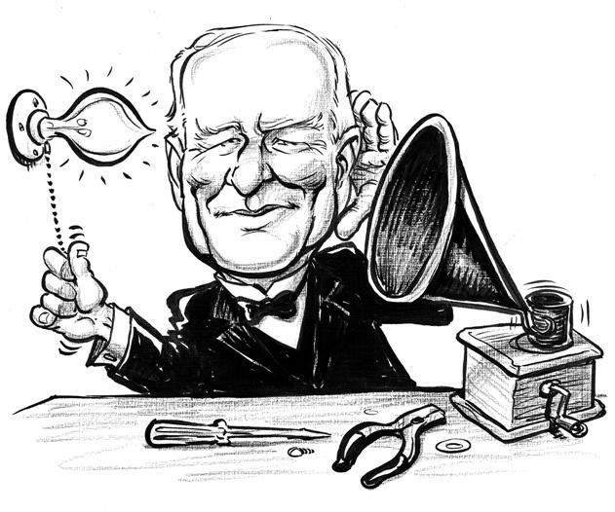

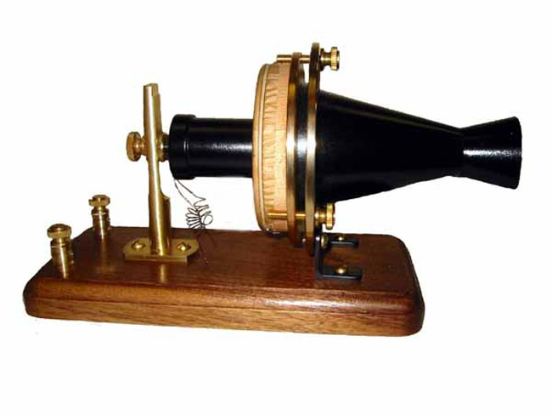
- Изобретатель телефона (шотландец Грэхем Белл) был врачом, который учил разговаривать глухонемых. Он много знал о звуке и голосе, именно это подсказало ему идею устройства, которое может преобразовывать голос в электрический сигнал. Такие сигналы передавались по проводам в миллион раз быстрее, чем звук по воздуху. Так Белл изобрел телефон.

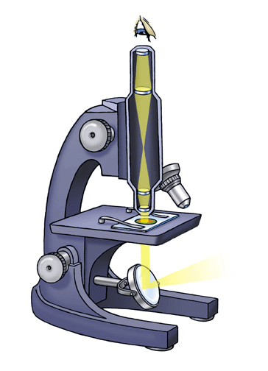
- С помощью микроскопа можно рассмотреть даже самый крошечный предмет. Первый микроскоп появился в Голландии.

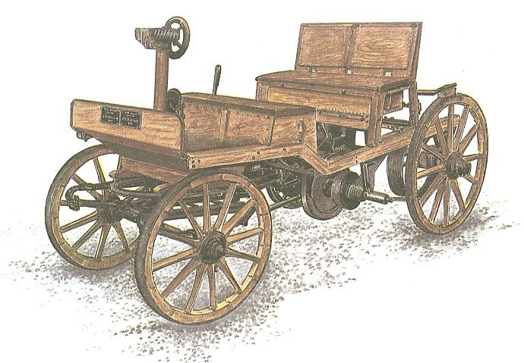
- В 1875 году австриец Зигфрид Маркус собрал двигатель, работающий на газе и приделал его к четырехколесной ручной тележке. Так появился предок современного автомобиля. Первые настоящие автомобили были созданы независимо друг от друга примерно в одно и тоже время (1885-1886) двумя немецкими инженерами.

- Одно из важных открытий сделал в нашем городе горный инженер Павел Петрович Аносов. Клинки из булатной стали во все времена стремились заполучить в собственность воины и правители. По сей день существует множество легенд о чудесных свойствах холодного оружия, сделанного из булатной стали. Считалось, что булатный меч мог без труда перерубить любой другой клинок, настолько острым и прочным он был.
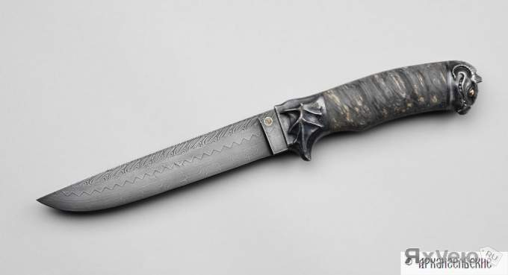

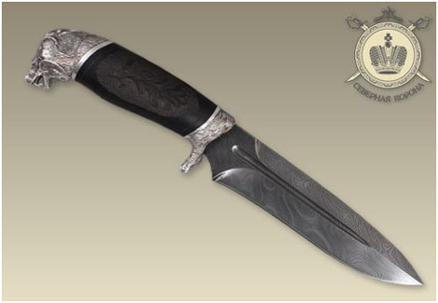

- Любой изобретатель опирался в своих открытиях на разные качества материалов. Например, такого как магнит. Какое качество магнита вы знаете?
Дети:
- Притягивает железо.
Мастер:
Давайте это проверим экспериментально.

Эксперимент №1
Мастер:
- У магнита есть такое свойство, как воздействовать на расстоянии. Давайте это проверим. Запустим бумажного змея. Нам понадобится лист бумаги, скрепка, прикрепленная к этому листу скотчем, магнит. Подносим магнит к змею, к которому прикреплена скрепка и смотрим, что происходит?
Дети:
- Воздушный змей начинает летать за магнитом.

Эксперимент №2
Мастер:
- Магниты могут действовать через бумагу, поэтому их используют, например, для того, чтобы прикреплять записки к металлическим дверям холодильника. Чтобы это проверить, мы устроим с вами автомобильные гонки. На лист картона помещаем бумажную машину с прикрепленным к ней кусочком железа. Подводим под картон палочку с магнитом на конце, подводим под машину и начинаем палочкой двигать. Что происходит?
Дети:
- Машины начинают двигаться за палочкой.
Мастер:
- А хотите сами попробовать?
Дети:
Да.
Мастер:
- Выберите себе тот эксперимент, который вам больше понравился и проверьте свойство магнита самостоятельно.
Мастер:
- Скажите, о свойстве какого материала мы узнали с помощью экспериментов?
Дети:
- О свойствах магнита.
Мастер:
- Приходите в нашу мастерскую ещё и мы вместе попробуем исследовать свойства других материалов. До свидания!

Мастерская №2
«Народные промыслы»
Оборудование:
- стенды;
- иллюстрации с народными промыслами;
- картины;
- чеканки;
- куклы – обереги;
- материал для изготовления куклы – помощницы.

Мастер-специалист (студент(ка) ГБПОУ «ЗлатИК им. П.П. Аносова») встречает детей у двери.
Мастер:
- Здравствуйте, ребята. Вы пришли в творческую мастерскую. Здесь трудятся настоящие рукодельницы и мастера своего дела. Давайте внимательно рассмотрим их работы и попробуем отгадать, что же они любят делать больше всего, чем они занимаются?

Дети подходят к стендам, рассматривают иллюстрации.
Мастер ведёт рассказ.

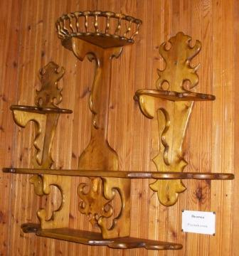
- Народные умельцы делают изумительные изделия из соломы и дерева. Деревянная посуда, украшения в дом, посуда, наличники на окна и многое другое.

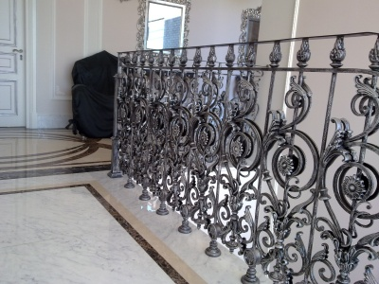
- Искусные кузнецы украшают дома ажурными воротами, перилами для лестниц в дом и даже элементы мебели.

- Из глины получается великолепная посуда.
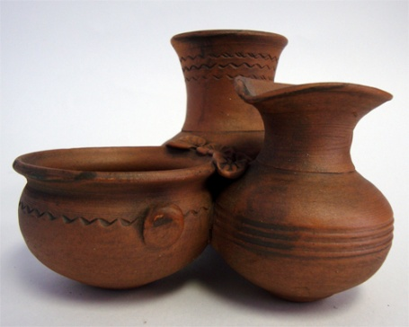

Мастер (обращает внимание детей на куклы – обереги):
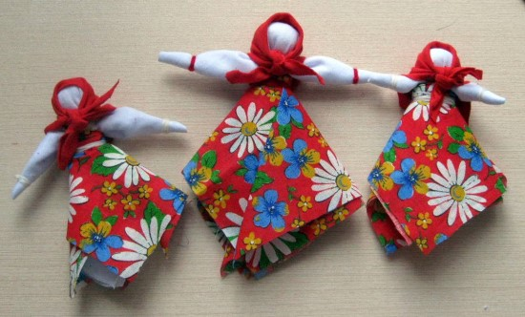
- А вот это древнейшее занятие всех женщин. Учились такому искусству девочки уже с 6-7 лет. Куклы – обереги.

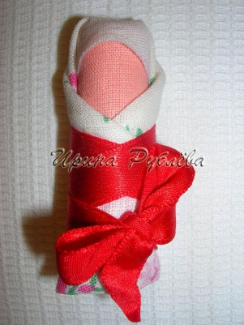
- Есть кукла – пеленашка. Её подкладывали детям в колыбель, чтобы сбить злых духов с толку.

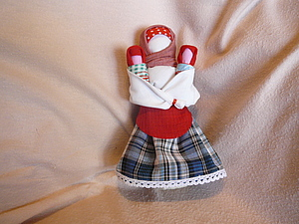
- Есть кукла – мамка. Это семейный оберег, приносит в семью счастье и увеличивая количество детей в семье.

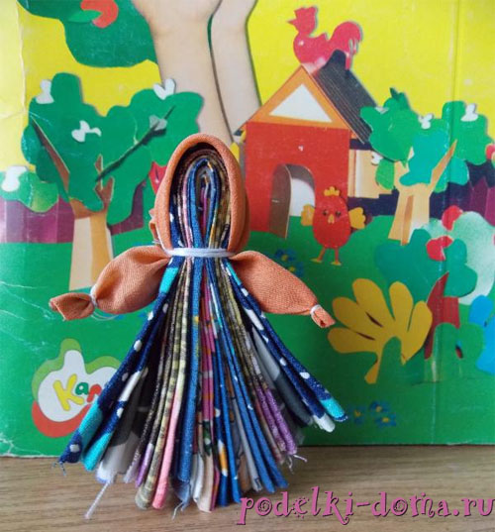
- Кукла «Северная берегиня». Считалось, что она приносит благополучие в дом и охраняет его покой.

- Кукла здоровья. Она оберегала своего хозяина от болезней и несчастий.
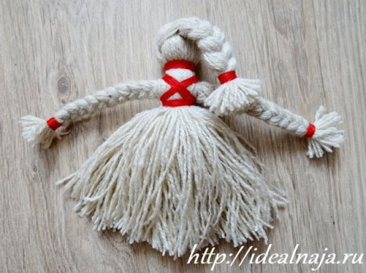
- Кукла – мотанка. Тысячелетиями эта удивительная кукла символизировала мудрость, плодородие, материнство и связь между поколениями.

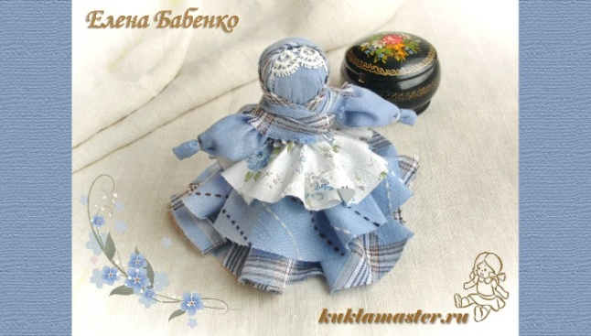
- А вот кукла – помощница. В доме, где есть такая кукла – оберег, спорится работа.

Мастер:
- Я хочу вам предложить сделать самим куклу – помощницу, чтобы она вам дома помогала во всем. Хотите сами сделать себе оберег?
Дети:
- Да.
Дети делятся на пары и усаживаются за столы, где все приготовлено для практической деятельности. Мастер показывает процесс изготовления куклы. Дети с помощниками выполняют задание.

Объяснение:
- для куколки берем ткань размером 40х40 см.;
- скручиваем ее несколько раз;
- из скрученной части складываем кольцо (голова куклы);
- перевязываем ниткой (нить не отрезаем);
- свободные концы – туловище куклы;
- для изготовления рук берем кусок ткани 10х20 см.;
- перетягиваем нитью посередине и по краям;
- расправляем складки;
- вставляем руки между половинками ткани;
- перетягиваем ниткой крест на крест на груди и под руками;
- привязываем фартук и кукла – помощница готова.

Мастер:
- Посмотрите, какая красота у вас получилась! Я рада была видеть вас в своей мастерской и жду еще в гости, у меня много идей для нашей совместной деятельности.

Мастерская №3
«Художественная мастерская мастеров – гравёров»

Оборудование:
- стенд с гравюрами;
- иллюстрации с изображение изделий златоустовских мастеров;
- ноутбук (дети самостоятельно могут посмотреть картины с изображением изделий златоустовских мастеров);
- заготовка для изготовления гравюры для детей.

Мастер-специалист (студент(ка) ГБПОУ «ЗлатИК им. П.П. Аносова») собирает детей около себя.
Мастер:
- Здравствуйте, ребята! Рад видеть вас в своей мастерской. Скажите, как называется край, в котором мы с вами живем?
Дети:
- Урал.
Мастер:
- Урал (с башкирского) означает «Каменный пояс». Много городов на Южном Урале. Отгадайте, о каком городе я вам расскажу:
Город такой на Урале есть.
В нем мастеров и за год не счесть!
Золотом рисуют, серебром ведут,
Картины их гравюрами зовут.
Дети:
- Златоуст.
Мастер:
Велика Россия наша
И талантлив наш народ.
Об уральских об умельцах
На весь мир молва идет.
Я вам расскажу о златоустовских мастерах, прославивших наш город на весь мир.

Мастер обращает внимание на стенд, на котором находятся гравюры и проводит беседу.
Мастер:
Вам нравятся эти картины? Это обычные картины? На чем они нарисованы?
Дети:
- На металле.
Мастер:
- Да, эти картины нарисованы не на бумаге, а на особом металле – серебристой стали. И называются они – гравюры. А уральских умельцев, которые рисуют на стали, называют художниками – гравёрами.
Мастер:
- Что нарисовано на гравюрах?
Дети:
- Природа, животные.
Мастер:
- Да, это любимые темы златоустовских мастеров. Давно возникло народное искусство гравюры на стали. Еще при царе в городе была оружейная мастерская и делали на ней клинки да сабли для русской армии. Приехали в ту пору на фабрику немецкие мастера и стали по заказу богатых людей сабли рисунком украшать. Да только секрет свой не выдавали, в тайне держали. Первым, кто постиг секреты рисования кистью по стали был известный гравер Иван Николаевич Бушуев (портрет). В своих рисунках на металле он изображал исторические события и быт уральских людей. А вы видели где-нибудь крылатого коня в городе? Этот символ придумал Иван Бушуев и крылатый конь стал символом нашего города, он изображен на флаге и гербе города.
- Вам показывали отрывок из передачи, где известный телеведущий рассказывает о нашем городе, давайте посмотрим, что он говорит о наших мастерах – граверах. (просмотр фрагмента фильма)
Мастер:
- Ребята, а могли бы мы с вами создать такие гравюры (показывает на гравюры на стенде)? Конечно, нет. Ведь у нас нет специальной краски, пластин из серебристой стали. Но я вам предлагаю сегодня все-таки почувствовать себя в роли художников – граверов и создать свои гравюры, пусть и не на стальных пластинах. Попробуем?

Звучит музыка, дети выполняют работу в стиле гратаж, мастер показывает и объясняет, помогает вместе с помощником, предлагает использовать картинки – схемы.

Мастер:
- Какие великолепные гравюры у вас получились. Вы сегодня были настоящими умельцами. Вот и получается, что умелец себе и людям радость приносит.
Мастер:
- Я рад был встретиться с вами в нашей мастерской и надеюсь, что это не последний визит к нам. До свидания!

Каждое занятие в мастерской длится 15 минут, после прохождения всех маршрутов, команды поднимаются в зал.

Ведущий:
- Ну что ж, делу время – потехе час. Я вас приглашаю в «Уральский хоровод».
Дети исполняют «Уральский хоровод».
Ведущий:
- Вы побывали в наших мастерских, вам понравилось? А что вам больше всего понравилось? Я вижу, что вы все вернулись с изделиями, изготовленными собственными руками. Пусть они напоминают вам о сегодняшней встрече в рабочей слободе! До новых встреч!

Список литературы
- Падучев П.П. Русская Швейцария. // Исторический вестник. – 1892. – т. 50.
- Петров К., Швецов В. Из прошлого Златоустовских заводов. // Пролетарская мысль. – 1926. - №4. – С. 72.
- Глинин М.Д. Златоустовская гравюра на стали. // Исторический очерк. Биографические справки. – 1967. – С. 95.
- Бажов П.П. Иванко – крылатко. – 1942.

